Interface de usuário Gerenciar Recepcionista - Cadastrar Nova Recepcionista

Leiaute sugerido
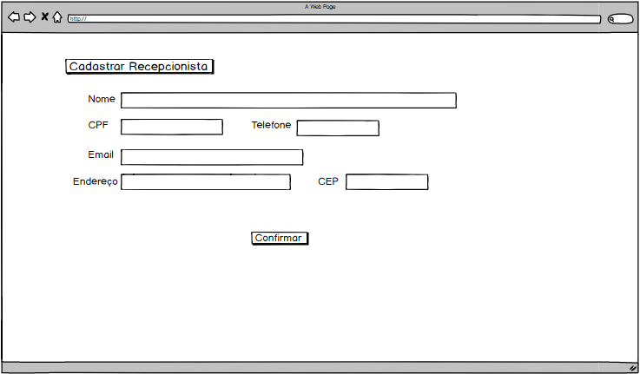

Relacionamentos com outras interfaces
Gerenciar Recepcionista - Fluxo Principal

Campos
Número | Nome | Descrição | Valores válidos | Formato | Tipo | Restrições
 | Nome | Nome da Recepcionista da academia | Caracteres alfabéticos | Alfabético | String | Nenhuma
 | CPF | CPF da Recepcionista da academia | Caracteres númericos mais (. e -) | NNN.NNN.NNN-NN | String | Nenhuma
 | Telefone | Telefone da Recepcionista da academia | Telefones internacionais | +NN (NN) NNNNN-NNNN | String | Nenhuma
 | Email | Email da Recepcionista da academia | Caracteres alfanuméricos | EMAIL@DOMINIO | String | Nenhuma
 | Endereço | Endereço da Recepcionista da academia | Caracteres alfanuméricos | Alfanumérico | String | Nenhuma
 | CEP | CEP da Recepcionista da academia | Caracteres nuéricos mais (-) | NNNNN-NNN | String | Nenhuma

Comandos
Número | Nome | Ação | Restrições
 | Confirmar | Voltar para a tela Gerenciar Recepcionista - Fluxo Principal persistindo os dados | Nenhuma

